Registre de signalement
d’un danger grave et imminent

Logo de la collectivité

Toute inscription d’un évènement dans ce registre est à communiquer dans les plus bref délai au Comité d’Hygiène de Sécurité et des Conditions de Travail placé auprès du Centre de gestion de la Fonction publique territoriale des Deux-Sèvres
9, Rue Chaigneau - CS 80030 - 79403 SAINT MAIXENT L'ECOLE CEDEX
Tél : 05 49 06 08 59
Hygiene-securite@cdg79.fr

Assistant de prévention en charge du registre :

Date d’ouverture du registre :

Le droit d’alerte et de retrait

Les articles 5-2 à 5-4 du décret n° 2012-170 du 3 Février 2012 portant modification du décret n°85-603 du 10 Juin 1985 modifié relatif à l’hygiène et à la sécurité au travail ainsi qu’à la médecine professionnelle et préventive dans la fonction publique territoriale ont transposé réglementairement ces droits présents dans le Code du Travail aux articles L. 4131-1 à L. 4132-5.

La procédure d’alerte :
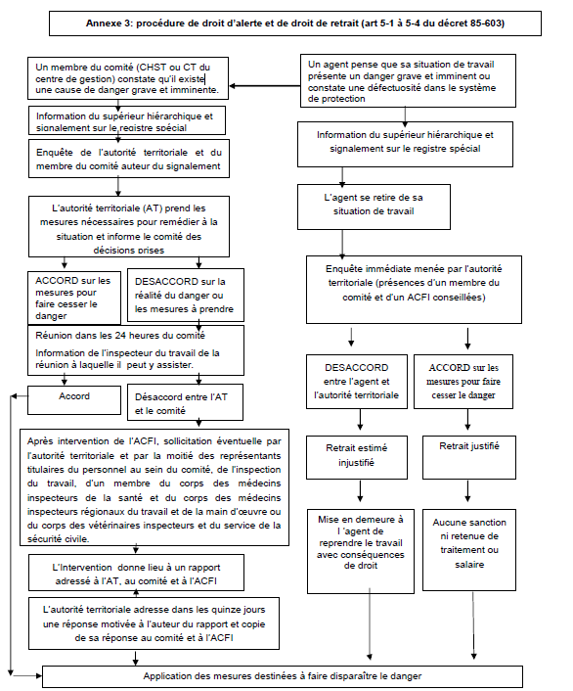

Selon la circulaire du 25 Mars 1993, un danger grave est « un danger susceptible de produire un accident ou une maladie entrainant la mort ou paraissant devoir entrainer une incapacité permanente ou temporaire prolongée ».
Le caractère imminent du danger se caractérise par le fait que le danger est « susceptible de se réaliser brutalement dans un délai rapproché. L’imminence du danger suppose qu’il ne se soit pas encore réalisé mais qu’il soit susceptible de se concrétiser dans un bref délai.
Un membre du CHSCT ou CT compétent doit être averti dans les plus brefs délais, pour procéder à une enquête.
D’une façon générale, le droit de retrait de l’agent s’exerce de telle manière qu’il ne créé pas pour autrui une nouvelle situation de danger grave et imminent.
Date :

Heure :

Service concerné :

Nom du ou des agents exposés au danger :

Description du danger grave et imminent encouru :

Description de la défaillance constatée (indiquer depuis quand) :

Signature du ou des agents :

Nom du représentant de l’autorité administrative qui a été alerté :

Signature de l’autorité territoriale ou de son représentant :

Mesures prises par l’autorité territoriale :

Date :

Heure :

Service concerné :

Nom du ou des agents exposés au danger :

Description du danger grave et imminent encouru :

Description de la défaillance constatée (indiquer depuis quand) :

Signature du ou des agents :

Nom du représentant de l’autorité administrative qui a été alerté :

Signature de l’autorité territoriale ou de son représentant :

Mesures prises par l’autorité territoriale :

Date :

Heure :

Service concerné :

Nom du ou des agents exposés au danger :

Description du danger grave et imminent encouru :

Description de la défaillance constatée (indiquer depuis quand) :

Signature du ou des agents :

Nom du représentant de l’autorité administrative qui a été alerté :

Signature de l’autorité territoriale ou de son représentant :

Mesures prises par l’autorité territoriale :

Date :

Heure :

Service concerné :

Nom du ou des agents exposés au danger :

Description du danger grave et imminent encouru :

Description de la défaillance constatée (indiquer depuis quand) :

Signature du ou des agents :

Nom du représentant de l’autorité administrative qui a été alerté :

Signature de l’autorité territoriale ou de son représentant :

Mesures prises par l’autorité territoriale :

